Міністерство освіти і науки України

Харківський радіотехнічний технікум

ІНСТРУКЦІЯ ДЛЯ ПРОВЕДЕННЯ
ЛАБОРАТОРНОЇ РОБОТИ №4
з навчальної дисципліни
„Системне програмування”
зі спеціальності 5.05010201
„ Обслуговування комп’ютерних систем і мереж ”

Розробник – викладач комп’ютерних дисциплін,
спеціаліст вищої категорії
Пуйденко В.О.

ХАРКІВ 2016

Лабораторна робота №3
“ Програмне визначення синдрому пакетної помилки ”

1 Мета роботи
Удосконалення теоретичних навичок шляхом програмного створення контролю систематичного надлишкового коду на істинність .

2 Короткі теоретичні відомості
У таблиці наведений систематичний надлишковий код 7,4. В його утворенні був застосований поліном, що не приводиться, третього ступеню Р(х³)=х³+х+1.
Таблиця 1 Розділений циклічний надлишковий код 7,4
№ | Code combination |  | Way creation
№ | Information bits K | Redundant bits R | Way creation
 | 1000 | 101 | 1
 | 0100 | 111 | 2
 | 0010 | 110 | 3
 | 0001 | 011 | 4
 | 1100 | 010 | 1⊕2
 | 1010 | 011 | 1⊕3
 | 1001 | 110 | 1⊕4
 | 0110 | 001 | 2⊕3
 | 0101 | 100 | 2⊕4
 | 0011 | 101 | 3⊕4
 | 1110 | 100 | 1⊕2⊕3
 | 1011 | 000 | 1⊕3⊕4
 | 0111 | 010 | 2⊕3⊕4
 | 1101 | 001 | 1⊕2⊕4
 | 1111 | 111 | 1⊕2⊕3⊕4
 | 0000 | 000 | All combination

Перші чотири рядки таблиці 1 містять матрицю, що народжує, G_{n,k} , рядки 5-16 - добудовані істинні інформаційні пакети. Отже, цими пакетами можуть обмінюватися з високим ступенем достовірності, наприклад, мікроконтролерні системи з вбудованими синхронними послідовними інтерфейсами.
На боці приймача даних, у разі виникненні помилки, системне програмне забезпечення обчислить синдром помилки.
Характерна особливість синдрому міститься в тім, що він не залежить від виду переданої інформації, а повністю визначається помилками, яки зіпсували прийнятий пакет даних. Між комбінацією синдрому і комбінацією помилки, яка його викликала, немає взаємної відповідності – одному і тому ж синдрому відповідає 2^{k} різних комбінацій помилок.
Оскільки синдром – сума за модулем 2 перевірочних розрядів кодової комбінації і перевірочних розрядів, які обчислені по прийнятим інформаційним символам, то він співпадає з комбінацією результатів перевірки на парність, які визначаються матрицею Н. Якщо перевірочний символ, який обчислений по інформаційним, позначити b’_{i} , а перевірочний символ прийнятої кодової комбінації - b_{i}, то синдром (2) для коду (7,4) з перевірочною матрицею Н (1) набуде наступного вигляду:
H₇,₃ =
1 1 1 0 1 0 0
0 1 1 1 0 1 0 (1)
1 1 0 1 0 0 1

R^{T} ,E =

S₁=b₁⊕b’₁ S₂=b₂⊕b’₂ S₃=b₃⊕b’₃ (2)

де: R^{T} – транспонована підматриця залишків матриці G

b'₁=a₁⊕a₂⊕a₃; b’₂=a₁⊕a₂⊕a₄; b’₃=a₁⊕a₃⊕a₄; (3)

Таким чином, визначаємо біти синдрому шляхом рішення рівнянь:

S₁=a₁⊕a₂⊕a₃⊕ b₁; S₂=a₂⊕a₃⊕a₄⊕b₂; S₃=a₁⊕a₂⊕a₄⊕b₃; (4)

Якщо код використовується для виправлення помилок, то при декодуванні повинно бути раніше визначена відповідність між видом синдрому і видом помилки, яка виправляється. Встановимо цю відповідність з урахуванням (4).

Таблиця 2 – відповідність вектора помилки до обчисленного значення синдрому
Вектор помилки | Синдром помилки
1000000 | 101
0100000 | 111
0010000 | 110
0001000 | 011
0000100 | 100
0000010 | 010
0000001 | 001

Нехай помилка впливає на нульовий розряд дозволеного пакету №7: 0001110. Застосуємо до цього пакету вище наведені перевірки та обчислимо синдром помилки:
S₁=a₁⊕a₂⊕a₃⊕ b₁=0⊕0⊕0⊕1=1;
S₂=a₂⊕a₃⊕a₄⊕b₂=0⊕0⊕1⊕1=0;
S₃=a₁⊕a₂⊕a₄⊕b₃=0⊕0⊕1⊕0=1;

Отже, обчислений синдром має двійкове значення S=101.

3 Хід виконання роботи

Пропонується програмний код на мові С++ програмного обчислення синдрому прмилки у систематичному надлишковому коді 7,4:

#include <iostream>
#include <stdio.h>
using namespace std;
const unsigned short p=16;
unsigned short packets[p] = { 0x45, 0x27, 0x16, 0x0b, 0x62, 0x53, 0x4e, 0x31,
0x2c, 0x1d, 0x74, 0x58, 0x3a, 0x69, 0x7f, 0x00 };
const unsigned short n=7;// packet length
unsigned short vec_err[n] = {0x40, 0x20, 0x10, 0x08, 0x04, 0x02, 0x01};//error vectors
unsigned short polinom = 0x58;// polinome volue P(1,0)=1011
const unsigned short h=12;// verify matrix h=kxr
unsigned short s[h]={0x40,0x20,0x10,0x04,0x20,0x10,0x08,0x02,0x40,0x20,0x08,0x01};
unsigned short* pointer=s;
const unsigned short r=3;
unsigned short res_s[r]={0,0,0};
unsigned short i, j, k=4, l;
unsigned short packet_err,result;
void computing_S(unsigned short* p)
{ for (int m=0;m<k;m++)
{ result=packet_err&(*(p+m));
if (result!=0) res_s[l]=res_s[l]^1;
}
return;
}
void computing_sindrom()
{ for (l = 0; l<r; l++) computing_S(pointer+l*4);
return;
}
extern void output_screen(unsigned short);
int main(int argc, char **argv)
{
cout << "Input position number of error by code, please...\n"; cout<<"\n";
cin >> i; cout<<"\n";
cout << "Input packet number, please...\n"; cout<<"\n";
cin >> j; cout<<"\n";
if ((i>(n-1)) | (j>(p-1))) { cout<<"Out of range!\n"; cout<<"\n"; goto end; }
packet_err = packets[j] ^ vec_err[i];
cout << "Packet_err(1,0)=";
output_screen (packet_err);
cout<<"\n"; cout<<"\n";
computing_sindrom();
cout<<"\n";
cout<<"Sindrom has computed!\n";
cout<<"\n";
cout<<"S1S2S3=";
for (i=0;i<r;i++) cout<<res_s[i];
cout<<"\n";
end: getchar();
return(0);
}
void output_screen(unsigned short var)
{ unsigned short var_1;
var_1=var;
for (int j = 0; j<n; j++)
{
var = var&vec_err[j];
if (var != 0) cout << "1"; else cout << "0";
var=var_1;
}
return;
}

Результат виконання програмного коду є таким:

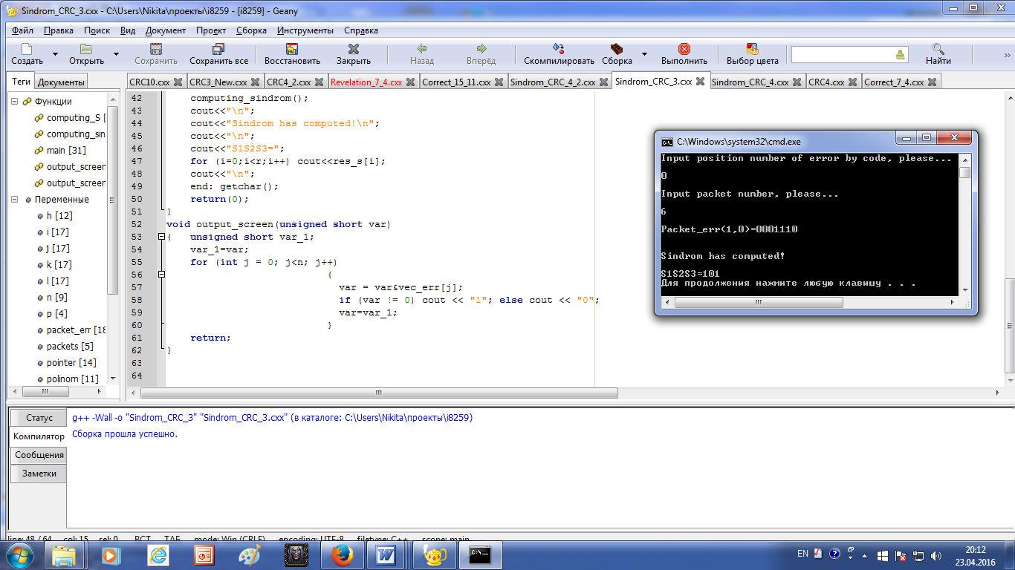
Реконфігурувати програмний код таким чином, щоб на монітор ПК виводилися:
- двійкове значення помилкового пакету;
- процес обчислення синдрому у двійковому форматі;
- остаточне значення синдрому у двійковому форматі;
Результат виконання модифікованого програмного коду має бути таким:
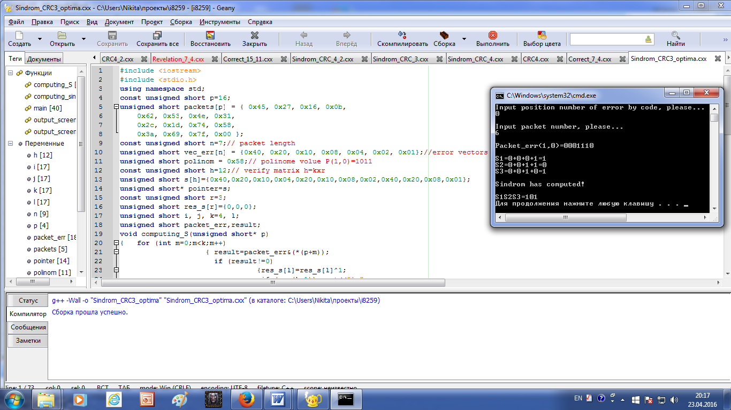

4 Порядок виконання роботи

4.1 В інтегральному середовищі Geany створити відповідний проект.

4.2 Реконфігурувати запропонований програмний код.
4.3 Результати дії програмного коду відтворити на моніторі ПК.

5 Зміст звіту

5.1 Звіт оформлюється із урахуванням вимог до навчальної документації і містить всі розкриті пункти виконання роботи.
5.2 Результати роботи програми копіюються з монітору у текстову частину звіту.
5.3 Висновки з роботи.

